|  |
| --- |

**Especificación de requisitos de software**

**Proyecto: Sistema de información Web para la gestión de citas médicas de la fundación Arcángeles.**

|  |  | 2022 |
| --- | --- | --- |

**Ficha del documento**

| **Fecha** | **Revisión** | **Autor** | **Verificado dep. Calidad.** |
| --- | --- | --- | --- |
| 04/04/2022 |  | Alandete Sofia  Cardozo Bryan  Castillo Saraluz  Torres Hernan  Tovar María |  |

**Contenido**

**FICHA DEL DOCUMENTO 2**

**CONTENIDO 3**

**1** **INTRODUCCIÓN** 4

**1.1** **Propósito** 4

**1.2** **Alcance** 4

**1.3** **Personal involucrado** 4

**1.4** **Definiciones, acrónimos y abreviaturas 5**

**1.5** **Referencias 5**

**1.6** **Resumen 5**

**2** **DESCRIPCIÓN GENERAL 5**

**2.1** **Perspectiva del producto 5**

**2.2** **Funcionalidad del producto 5**

**2.3** **Características de los usuarios 6**

**2.4** **Restricciones 7**

**2.5** **Suposiciones y dependencias 7**

**3** **REQUISITOS ESPECÍFICOS 7**

**3.1** **Requerimientos Funcionales 7**

**3.2 Requerimientos No Funcionales 17**

# Introducción

La fundación Arcángeles ubicada en la Cl. 106 #17A-43 Bogotá, Cundinamarca. Cuenta con más de 500 trabajadores.Una fundación que lleva 13 años trabajando en la rehabilitación social de sus pacientes, la fundación tiene una problemática al no tener un sitio web que les permita a sus usuarios agendar, cancelar citas y tener comunicación por un medio digital teniendo en cuenta que sufren de una discapacidad que dificulta dirigirse a la fundación ya que esta está distanciada para sus pacientes, se espera que creando un sitio web para dicha fundación se le pueda dar solución y satisfacción a sus pacientes también favoreciendo la salud de sus trabajadores y pacientes.

### Propósito

La fundación arcángeles Con sus oficinas altamente saturadas de solicitudes, a veces los servicios de agendamiento de citas, ver resultados, y visualización de historial clínicos puede tornarse disfuncional con base a la saturación anteriormente explicada.

### Alcance

El proyecto Arca, planteado para el desarrollo de un sistema de información web que permite gestionar distintos procesos para minimizar el trabajo de los operarios en la fundación arcángeles y ayudar a la gestión de citas de los clientes.

### Personal involucrado

| **Nombre** | Hernán Torres Rodríguez |
| --- | --- |
| **Rol** | Líder de equipo de trabajo |
| **Categoría Profesional** | Técnico en programación de software |
| **Responsabilidad** | Análisis de información, programación del SIS |
| **Información de contacto** | htorres233@misena.edu.co |

| **Nombre** | Sofia Carolina Alandete Florez |
| --- | --- |
| **Rol** | Tester. |
| **Categoría Profesional** | Técnico en programación de software |
| **Responsabilidad** | Análisis de información y tester del SIS. |
| **Información de contacto** | scalandete0@misena.edu.co |

| **Nombre** | Saraluz Castillo Méndez |
| --- | --- |
| **Rol** | Diseñador WEB. |
| **Categoría Profesional** | Técnico en programación de software |
| **Responsabilidad** | Diseño del SIS y tester del SIS. |
| **Información de contacto** | scastillo70@misena.edu.co |

| **Nombre** | María Fernanda Tovar Moreno |
| --- | --- |
| **Rol** | Analista |
| **Categoría Profesional** | Técnico en programación de software |
| **Responsabilidad** | Análisis de información. |
| **Información de contacto** | mftovar35@misena.edu.co |

| **Nombre** | Bryan Gabriel Cardozo |
| --- | --- |
| **Rol** | Programador WEB |
| **Categoría Profesional** | Técnico en programación de software |
| **Responsabilidad** | Programación del SIS |
| **Información de contacto** | bgcardozo@misena.edu.co |

### Definiciones, acrónimos y abreviaturas

| ***Nombre*** | ***Descripción*** |
| --- | --- |
| **Usuario** | Persona que usará el sistema para gestionar procesos |
| **SIS** | Sistema de Información |
| **ERS** | Especificación de Requisitos Software |
| **RF** | Requerimiento Funcional |
| **RNF** | Requerimiento No Funcional |

### Referencias

| **Título del Documento** | **Referencia** |
| --- | --- |
| Standard IEEE 830 - 1998 | IEEE |

### Resumen

Sujeto a cambios en función de las futuras modificaciones

## Descripción general

### Perspectiva del producto

Sujeto a cambios en función de las futuras modificaciones

### Funcionalidad del producto

La fundación Arcángeles, requiere de un sistema de información que le permita a sus pacientes gestionar sus citas médicas como a su vez visualizar sus diagnósticos médicos subidos por un terapeuta. Cabe destacar, el paciente de dicha fundación deberá identificarse o registrarse para tener acceso a los servicios con relación al agendamiento de citas o visualización de informes médicos. También, el sistema proveerá un módulo de ayuda para el paciente o persona que lo necesite con el objetivo de orientarlo con relación al funcionamiento de la página. Por otro lado, en el caso de que se presente algún inconveniente o asunto en específico, se puede presentar una PQRSF.

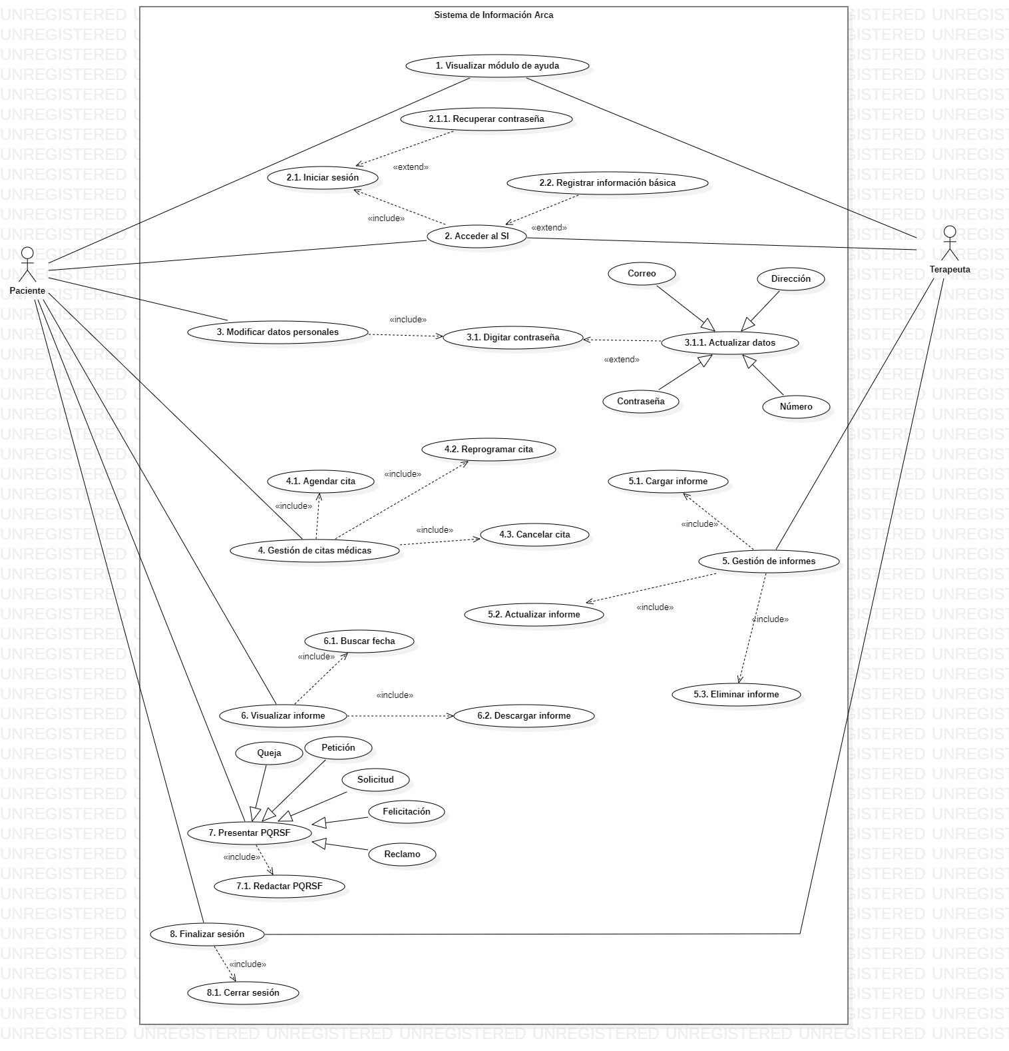

### Características de los usuarios

| **Tipo de usuario** | Paciente |
| --- | --- |
| **Formación** | Ninguna |
| **Actividades** | Agendar citas, ver diagnósticos, ver resultados. |

| **Tipo de usuario** | Doctor |
| --- | --- |
| **Formación** | Profesional en Medicina |
| **Actividades** | Ver cronograma de citas, subir diagnósticos, hacer observaciones, subir resultados. |

### Restricciones

El sistema no se especializa en:

* + - Gestionar citas médicas diferentes a las generales y psicológicas.
    - Administrar donaciones realizadas en la Fundación Arcángeles.
    - Asignar citas en días no disponibles.
    - Restricciones desde el ministerio de Tic y la legislación vigente.

### Suposiciones y dependencias

* Suposiciones.
  + Estará disponible 24/7.
  + Contará con un asistente virtual para resolver inquietudes acerca de la navegación en la página.
  + Contará con mantenimiento constante.
  + Incluirá una UX amigable, llamativa e intuitiva.
* Dependencias.
  + Los equipos en los cuales se ejecute la página web deben contar con los recursos mínimos suficientes para un correcto funcionamiento la misma.
  + Conexión a Internet.
  + Es necesario que el servidor cuente con una conexión para que el SIS funcione de manera correcta y estable.

## Requisitos específicos

### 3.1. Requerimientos Funcionales

| **Identificación del requerimiento:** | RF01 |
| --- | --- |
| **Nombre del requerimiento:** | Visualizar módulo de ayuda |
| **Características:** | Una persona o un usuario posee acceso al módulo de ayuda donde puede conocer de qué trata la página o adquirir instrucciones del cómo navegar por la misma |
| **Descripción del**  **requerimiento:** | El sistema remite a la persona o al usuario a una página determinada donde se encuentran las preguntas frecuentes, la sección de información de la empresa o la sección de guía para navegar en la página |
| **Requerimientos**  **no funcionales:** | * RNF01 * RNF02 * RNF04 * RNF06 * RNF10 * RNF11 |
| **Prioridad de**  **requerimiento:** | Alta |

| **Identificación del requerimiento:** | RF02 |
| --- | --- |
| **Nombre del requerimiento:** | Registrar usuario |
| **Características:** | Las personas deben suministrar la información pertinente para crear una cuenta |
| **Descripción del**  **requerimiento:** | El sistema provee un formulario de registro con campos de información obligatorios donde una persona que ingrese por primera vez debe diligenciar el mismo |
| **Requerimientos**  **no funcionales:** | * RNF01 * RNF02 * RNF03 * RNF04 * RNF07 |
| **Prioridad de**  **requerimiento:** | Alta |

| **Identificación del requerimiento:** | RF03 |
| --- | --- |
| **Nombre del requerimiento:** | Logear Usuario |
| **Características:** | El usuario debe identificarse para tener acceso al sistema |
| **Descripción del**  **requerimiento:** | El sistema provee un formulario de inicio de sesión con campos obligatorios donde una persona debe diligenciar su usuario y contraseña. |
| **Requerimientos**  **no funcionales:** | * RNF01 * RNF02 * RNF03 * RNF04 * RNF05 * RNF07 |
| **Prioridad de**  **requerimiento:** | Alta |

| **Identificación del requerimiento:** | RF04 |
| --- | --- |
| **Nombre del requerimiento:** | Restablecer contraseña |
| **Características:** | El usuario puede restablecer su contraseña en el caso de olvidarla |
| **Descripción del**  **requerimiento:** | El sistema permite restablecer la contraseña mediante un código que será enviado al correo del usuario registrado en las BD |
| **Requerimientos**  **no funcionales:** | * RNF01 * RNF02 * RNF03 |
| **Prioridad de**  **requerimiento:** | Alta |

| **Identificación del requerimiento:** | RF05 |
| --- | --- |
| **Nombre del requerimiento:** | Modificar datos personales |
| **Características:** | El usuario cambia sus datos personales |
| **Descripción del**  **requerimiento:** | El sistema permite al usuario cambiar sus datos personales con relación a un correo, número de contacto y contraseña |
| **Requerimientos**  **no funcionales:** | * RNF01 * RNF02 * RNF03 * RNF05 * RNF07 * RNF09 |
| **Prioridad de**  **requerimiento:** | Alta |

| **Identificación del requerimiento:** | RF06 |
| --- | --- |
| **Nombre del requerimiento:** | Cargar informe |
| **Características:** | El usuario con rol de terapeuta puede subir archivos de diagnósticos médicos de un paciente |
| **Descripción del**  **requerimiento:** | El sistema almacena en la BD los archivos cargados por un usuario determinado y los remite a los respectivos pacientes identificados |
| **Requerimientos**  **no funcionales:** | * RNF01 * RNF02 * RNF03 * RNF05 * RNF07 |
| **Prioridad de**  **requerimiento:** | Alta |

| **Identificación del requerimiento:** | RF07 |
| --- | --- |
| **Nombre del requerimiento:** | Eliminar archivo |
| **Características:** | El usuario con rol de terapeuta puede eliminar archivos que previamente ha cargado por error |
| **Descripción del**  **requerimiento:** | El sistema permite al usuario quitar archivos en específico que no coincida con el historial de algún paciente afiliado en la BD |
| **Requerimientos**  **no funcionales:** | * RNF01 * RNF02 * RNF03 * RNF05 * RNF09 |
| **Prioridad de**  **requerimiento:** | Alta |

| **Identificación del requerimiento:** | RF08 |
| --- | --- |
| **Nombre del requerimiento:** | Actualizar informe |
| **Características:** | El usuario con rol de terapeuta puede modificar archivos que previamente ha subido o se le ha dado acceso |
| **Descripción del**  **requerimiento:** | El sistema permite realizar actualizaciones de informes en específico que ha cargado un usuario determinado o ha accedido a este mediante la revisión del historial médico de un paciente |
| **Requerimientos**  **no funcionales:** | * RNF01 * RNF02 * RNF03 * RNF05 * RNF06 |
| **Prioridad de**  **requerimiento:** | Alta |

| **Identificación del requerimiento:** | RF09 |
| --- | --- |
| **Nombre del requerimiento:** | Agendar cita |
| **Características:** | El usuario con rol de paciente dispone de un módulo de agendamiento donde puede solicitar una cita |
| **Descripción del**  **requerimiento:** | El sistema recibe la solicitud del usuario y se encarga de proveer una fecha determinada con doctores disponibles para realizar el agendamiento |
| **Requerimientos**  **no funcionales:** | * RNF01 * RNF02 * RNF03 * RNF05 * RNF06 * RNF08 * RNF09 * RNF10 * RNF11 |
| **Prioridad de**  **requerimiento:** | Alta |

| **Identificación del requerimiento:** | RF10 |
| --- | --- |
| **Nombre del requerimiento:** | Reprogramar cita |
| **Características:** | El usuario con rol de paciente dispone de un módulo de agendamiento donde puede reprogramar una cita previamente agendada |
| **Descripción del**  **requerimiento:** | El sistema busca en las BD las citas agendadas por el usuario y las muestra dando la opción de reprogramar, detallando las fechas disponibles con el mismo o otro doctor para realizar el nuevo agendamiento |
| **Requerimientos**  **no funcionales:** | * RNF01 * RNF02 * RNF03 * RNF05 * RNF06 * RNF08 * RNF10 |
| **Prioridad de**  **requerimiento:** | Alta |

| **Identificación del requerimiento:** | RF11 |
| --- | --- |
| **Nombre del requerimiento:** | Cancelar cita |
| **Características:** | El usuario con rol de paciente dispone de un módulo de agendamiento donde puede cancelar una cita previamente agendada |
| **Descripción del**  **requerimiento:** | El sistema busca en las BD las citas agendadas por el usuario y las muestra dando la opción de cancelar |
| **Requerimientos**  **no funcionales:** | * RNF01 * RNF02 * RNF03 * RNF05 * RNF06 * RNF08 * RNF09 * RNF10 |
| **Prioridad de**  **requerimiento:** | Alta |

| **Identificación del requerimiento:** | RF12 |
| --- | --- |
| **Nombre del requerimiento:** | Visualizar diagnóstico médico |
| **Características:** | El usuario con rol de paciente dispone de un módulo que contiene sus diagnósticos médicos mediante un historial |
| **Descripción del**  **requerimiento:** | El sistema busca en las BD, los diagnósticos médicos subidos por un terapeuta como a su vez los organiza por fecha y remite los informes al respectivo paciente para que este último pueda conocer y descargar sus resultados |
| **Requerimientos**  **no funcionales:** | * RNF01 * RNF02 * RNF03 * RNF05 * RNF06 |
| **Prioridad de**  **requerimiento:** | Alta |

| **Identificación del requerimiento:** | RF13 |
| --- | --- |
| **Nombre del requerimiento:** | Notificar cita médica |
| **Características:** | El usuario con rol de paciente recibe una notificación de recordatorio de una cita médica mediante un mensaje de texto |
| **Descripción del**  **requerimiento:** | El sistema busca en las BD un número de contacto suministrado por el usuario con la finalidad de generar y enviar un mensaje de texto con los detalles de la cita médica |
| **Requerimientos**  **no funcionales:** | * RNF03 * RNF07 * RNF09 |
| **Prioridad de**  **requerimiento:** | Alta |

| **Identificación del requerimiento:** | RF14 |
| --- | --- |
| **Nombre del requerimiento:** | Presentar PQRSF |
| **Características:** | Los usuarios con rol de paciente disponen de un formulario para exponer sus PQRSF (Peticiones, quejas, reclamos, sugerencias y felicitaciones) |
| **Descripción del**  **requerimiento:** | El sistema provee un formulario para que los usuarios diligencien las PQRSF que posean y almacena la información suministrada |
| **Requerimientos**  **no funcionales:** | * RNF01 * RNF02 * RNF03 * RNF06 * RNF09 |
| **Prioridad de**  **requerimiento:** | Alta |

| **Identificación del requerimiento:** | RF15 |
| --- | --- |
| **Nombre del requerimiento:** | Redactar PQRSF |
| **Características:** | El usuario con rol de paciente escribe el asunto y el cuerpo del mensaje de la PQRSF |
| **Descripción del**  **requerimiento:** | El sistema suministra un formulario con campos obligatorios para que los usuarios puedan detallar las PQRSF que posean |
| **Requerimientos**  **no funcionales:** | * RNF01 * RNF02 * RNF03 * RNF06 * RNF09 |
| **Prioridad de**  **requerimiento:** | Alta |

| **Identificación del requerimiento:** | RF16 |
| --- | --- |
| **Nombre del requerimiento:** | Enviar PQRSF |
| **Características:** | El usuario con rol de paciente envía la PQRSF previamente redactada |
| **Descripción del**  **requerimiento:** | El sistema permite el envío de la PQRSF previamente escrita en el formulario como a su vez registra la información dada |
| **Requerimientos**  **no funcionales:** | * RNF01 * RNF02 * RNF03 * RNF06 * RNF07 * RNF09 |
| **Prioridad de**  **requerimiento:** | Alta |

| **Identificación del requerimiento:** | RF17 |
| --- | --- |
| **Nombre del requerimiento:** | Cerrar Sesión |
| **Características:** | El usuario cierra su sesión actual |
| **Descripción del**  **requerimiento:** | El sistema permite al usuario cerrar su sesión actual o lo hace automáticamente cuando detecta ausencia por parte del usuario en un plazo de tiempo mayor a quince (15) minutos |
| **Requerimientos**  **no funcionales:** | * RNF01 * RNF02 * RNF06 * RNF07 |
| **Prioridad de**  **requerimiento:** | Alta |

### 3.2. Requerimientos No Funcionales

| **Identificación del requerimiento:** | RNF01 |
| --- | --- |
| **Nombre del requerimiento:** | Interfaz del sistema |
| **Características:** | El sistema presenta una interfaz de usuario dinámica y sencilla |
| **Descripción del**  **requerimiento:** | El sistema debe tener una interfaz sencilla y fácil de comprender por los usuarios o visitantes de la página |
| **Prioridad de**  **requerimiento:** | Alta |

| **Identificación del requerimiento:** | RNF02 |
| --- | --- |
| **Nombre del requerimiento:** | Disponibilidad |
| **Características:** | Los usuarios tienen acceso al sistema las veinticuatro (24) horas del día |
| **Descripción del**  **requerimiento:** | El sistema está diseñado para estar en línea, dado que, el usuario puede tener una necesidad en cualquier instante |
| **Prioridad de**  **requerimiento:** | Alta |

| **Identificación del requerimiento:** | RNF03 |
| --- | --- |
| **Nombre del requerimiento:** | Soporte |
| **Características:** | El sistema retiene los datos suministrados por parte de los usuarios en una BD |
| **Descripción del**  **requerimiento:** | El sistema almacena la información del usuario que ha sido suministrada mediante el formulario de registro, el agendamiento de citas y las acciones ejecutadas dentro del software |
| **Prioridad de**  **requerimiento:** | Alta |

| **Identificación del requerimiento:** | RNF04 |
| --- | --- |
| **Nombre del requerimiento:** | Portabilidad |
| **Características:** | Los usuarios pueden acceder al sistema desde cualquier dispositivo |
| **Descripción del**  **requerimiento:** | El sistema está capacitado para funcionar correctamente y óptimamente en cualquier navegador, sistema operativo y dispositivo que posea el usuario |
| **Prioridad de**  **requerimiento:** | Alta |

| **Identificación del requerimiento:** | RNF05 |
| --- | --- |
| **Nombre del requerimiento:** | Funcionalidad |
| **Características:** | El sistema asegura que cada usuario posea las funciones que les corresponden |
| **Descripción del**  **requerimiento:** | El sistema identifica la interfaz y las funciones que debe poseer un usuario de acuerdo a las BD y el login |
| **Prioridad de**  **requerimiento:** | Alta |

| **Identificación del requerimiento:** | RNF06 |
| --- | --- |
| **Nombre del requerimiento:** | Usabilidad |
| **Características:** | El sistema es amigable e intuitivo para los usuarios o espectadores |
| **Descripción del**  **requerimiento:** | El sistema adapta sus funcionalidades de una forma atractiva y sencilla con el objetivo de que el usuario pueda comprender el uso de cada función |
| **Prioridad de**  **requerimiento:** | Alta |

| **Identificación del requerimiento:** | RNF07 |
| --- | --- |
| **Nombre del requerimiento:** | Seguridad |
| **Características:** | El sistema protege los datos e información de los usuarios |
| **Descripción del**  **requerimiento:** | El sistema almacena la información proporcionada por el usuario de forma segura y la categoriza como confidencial |
| **Prioridad de**  **requerimiento:** | Alta |

| **Identificación del requerimiento:** | RNF08 |
| --- | --- |
| **Nombre del requerimiento:** | Rendimiento |
| **Características:** | El sistema está optimizado para ejecutar sus funcionalidades con un corto tiempo de espera |
| **Descripción del**  **requerimiento:** | El sistema ejecuta de forma óptima y satisfactoria sus funcionalidades dentro de cualquier dispositivo sin convocar algún fallo |
| **Prioridad de**  **requerimiento:** | Alta |

| **Identificación del requerimiento:** | RNF09 |
| --- | --- |
| **Nombre del requerimiento:** | Fiabilidad |
| **Características:** | El sistema es capaz de cumplir con las expectativas que espera el usuario |
| **Descripción del**  **requerimiento:** | El sistema está capacitado para conservar su nivel de prestación de funcionalidades mediante un lapso de tiempo determinado con la finalidad de reducir la tasa de fallos |
| **Prioridad de**  **requerimiento:** | Alta |

| **Identificación del requerimiento:** | RNF10 |
| --- | --- |
| **Nombre del requerimiento:** | Concurrencia |
| **Características:** | El sistema está capacitado para funcionar óptimamente bajo el uso de diversos usuarios de forma simultánea |
| **Descripción del**  **requerimiento:** | El sistema puede soportar el ingreso de diversos usuarios para hacer uso de los servicios establecidos sin generar algún error o lentitud en el mismo |
| **Prioridad de**  **requerimiento:** | Alta |

| **Identificación del requerimiento:** | RNF11 |
| --- | --- |
| **Nombre del requerimiento:** | Mantenimiento |
| **Características:** | El sistema entra en un proceso de mejora y correcciones de la funcionalidad del mismo |
| **Descripción del**  **requerimiento:** | El sistema se encuentra en mejoramiento continuo bajo la supervisión del administrador con la finalidad de mantener una estabilidad mediante la identificación de potenciales fallas o corregir e incluir nuevas funcionalidades |
| **Prioridad de**  **requerimiento:** | Alta |